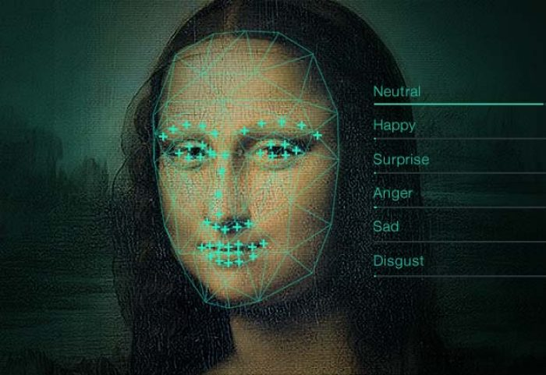

Prepoznavanje Lica

(Face RECOGNITION)

Tim Klika | Veštačka Inteligencija | 09.02.2018.

Lazar Tomić – 15445

Nikola Jovanović – 13979

Dušan Nikolić - 15278

# Šta je Prepoznavanje Lica?

Sistem za prepoznavanje lica je kompjuterska aplikacija koja služi za identifikaciju I verifikaciju osobe sa slike ili video frejma sa video zapisa. Uglavnom se koristi kao bezbedonosni sistem koji spada u biometriske sisteme (otisak prsta, skeniranje rožnjače itd.) ili kao sredstvo za trženje osoba. Medjutim u poslednje vreme koristi se i kao marketinško orudje zarad identifikacije grupe ljudi sa sličnim karakteristikama lica za koje se smatra da su najpovoljniji kupci.

## Opis Problema

Sistem za prepoznavanje lica koristi alogoritme sastavljene od niza matematičkih i metričkih tehnika. Ovi algoritmi prevode sliku u digitalni oblik a potom procesuiraju i uporedjuju piksel po piksel koristeći različite metode tehnike u zavisnosti od željene brzine i sigurnosti, takodje od velikog je žnačaja i snaga mašine na kojoj se nalazi sistem.

Tehnike

Postoje nekoliko tehnika za prepoznavanje lica:

1. Tradicionalna
2. 3D
3. Tekstura Kože
4. Termalnih Kamarama

Tradicionalna Tehnika

Neki algoritmi za prepoznavanje lica identifikuju osobu tako što izvlače specifične karakeristike lica i uporedjuju ih. Na primer alogoritam moze da analizira relativnu poziciju, veličinu i oblik očiju, nosa, brade, jagodičnih kostiju itd. Neki alogoritmi kompresuju galriju slika na kojima ostavljaju samo karakteristika koje su korisne u identigikaciji, sve ostalo se mutira ili briše kako bi se dobilo na brzini i prostoru za skladištenje. Algoritmi za prepoznavanje se mogu svrstati u dve velike grupe podeljene po pristipu, Geometriski, koji uporedjuju oblik i karakteristike lica, i fotometrički, koji prevode sliku u niz brojeva i kasnije uporedjuju te brojeve. Najpopularniji alogritmi u ovoj oblasti su:

* EiganFace alogoritam za upredjivanje
* Algoritam Linearne Analize
* FisherFace algoritam za uporedjivanje grafova(Sastavljeni od krakteristika lica)
* Algoritam Dinamičkih Neuronskih linija uporedjivanja
* HiddenMarkov model

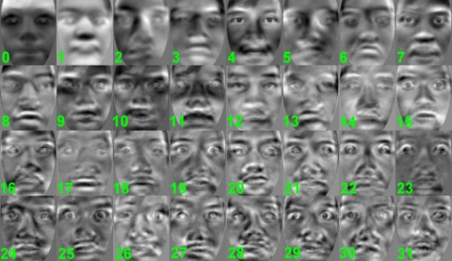

Primer EiganFace Algoritma

3D Tehnika

Ovo je relativno nova tehnika, koja postiže neverovatno dobre rezultate u pogledu preciznosti. 3D tehnika koristi 3D senzore prikupi informacije lice, pre svega oblik. Ove informacije se kasnije koriste za indektifikovanje karakteristika liaca kao sto su oblik ociju, nosa, brade, usiju, pa cak i oblik i velicina ocnih kapaka. Prednost ove tehnike je to sto joj promena svetlosti kod slike ne smeta pri pribavljanju informacija. Takodje može da osobu iz dosta različitih uglova što povećava procenat uspešnih podudaranja. Velika mana ove tehnike je to što veoma loše prevazilazi različite izraze lica. Na ovom problemu je radila grupa stručnjaka Technion firme koji su kreirali program koji sve izraze lica geometriski vraca u osnovni položaj(ozbiljnost) i onda uporedjuje. Iako je ovo rešenje efikasna u pogledu uspešnosti dosta je sporo.

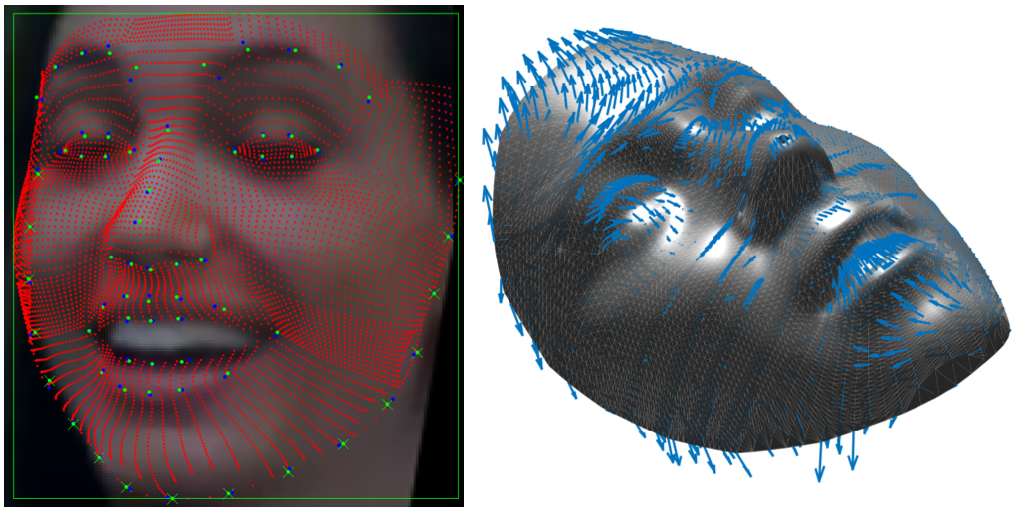

Primer 3D tehnike

Tekstura kože

Još jedna skorašnja tehnika koja koristi vizuelne detalje kože, kao što su linije, tačke, mladeži itd. , za identifikacuje osoba. Ova tehnika gore navedene karakteristike prevodi u niz brojava koji se uporedjuju sa uzorkom u bazi. Ova tehnika najviše zastupljena u bezbednosne svrhe tj. koristi se kao biometriski ključ.

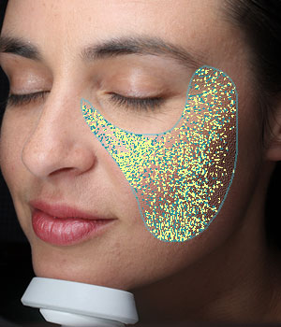

Primer thenike za analizu kože

Tehnika Termalnih kamera

Ovo je njanovija tehnika za prepoznavanje lica koja je na neki način nadogradja ostalim tehnikama. Termalne kamere će prikupiti samo osnovne informacije tj. katakteristike lica, a zanemariti naocare, kačket itd. odnosno alogoritmi neće biti zbunjeni korišćenjem takvih trikova. Mana ove tehnike je to što je baza uzoraka veoma velika jer mora sadržati informacije sa sve vremenske prilike. Ova tehnika je pokazala 98.40% uspešnosti prepoznavanja u zatvorenim prostorijama dok je na otvorenom pokazala 89.02% uspešnosti.

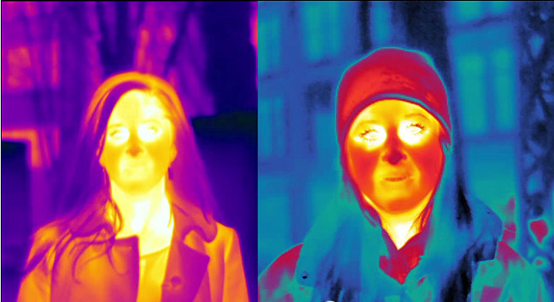

Primer Tehnike korišćenjem Termalnih Kamera